Первоначально, название Салаир принадлежало одной из рек Кемеровской области. Языковеды-этимологи не дают твердого объяснения происхождения этого слова. Названия многих сибирских рек и озер имеют тюркские корни.
Среди различных переводов названий речек Салаир и Салаирка такие: «маленькая речка с высыхающим руслом, с галькой», «приток реки, второстепенная река», а также «рукав реки, изгиб, излучина». В начале ХVII в. на земле Кузнецкой были открыты серебряные руды -- так появился поселок Салаир. Позже был построен сереброплавильный завод. Сейчас Салаир - промышленный город Кузбасса.
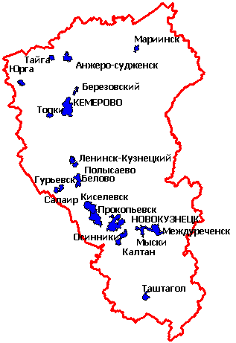

Название холмистой гряды Салаирский кряж появилось позже.
Салаирский кряж — платообразная возвышенность в горах Южной Сибири, расположенная на территории Алтайского края, Кемеровской и Новосибирской областей.
В конце XVIII века Салаирский кряж воспринимался как часть Алтая. Позднее, как и Кузнецкий Алатау, Салаирский кряж получил от русских первоначально название Кузнецкие горы.
Протяженность Салаирского кряжа с юга на север около 300 километров, ширина 15-40 километров. Кряж сильно сглажен, средняя высота его несколько меньше 400 метров от уровня моря. Наиболее значительные из них Кивда (618 м), Пихтовая (585 м), Барсук (566 м), Гусёк (589 м), Тягун (562 м), Мохнатая (555 м), Синюха (536 м), Копна (509 м).
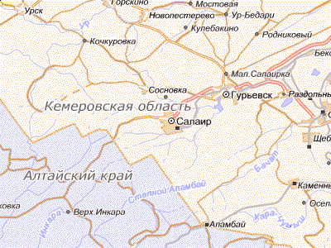
С большой высоты кряж похож на зелёный остров, приподнятый с одной стороны над Кузнецкой котловиной, с другой - над Обской равниной. Главный хребет и отроги наиболее ярко выражены в центральной части кряжа.
Салаи́рский кряж — платообразная возвышенность в горах Южной Сибири Алтайского края, Кемеровской и Новосибирской областях. Длина кряжа около 300 км. при ширине от 20 до 40 километров с высотами 400 – 500 метров. Это древние, сильно разрушенные низкие горы, впервые поднявшиеся в складчатой области более четырехсот миллионов лет назад.
Салаирский кряж и предсалаирские районы довольно богаты полезными ископаемыми. В окрестностях села Петени находится хорошо известный у нас в Новосибирской области карьер по добыче мрамора. Карьер этот выглядит своеобразно – в виде ступенек. С помощью специального оборудования из общего массива камня вырезают мраморные блоки. Мрамор Петенёвского месторождения имеет различную окраску и славится качеством.
Но наиболее известен Салаир своим рассыпным золотом. Практически все реки Салаира золотоносны. Издавна население здешних мест занималось старательством. Исторический центр золотодобычи на Салаире – посёлок Егорьевское, расположенный в живописной долине реки Суенги.
В пластике Салаирского кряжа замечается резкое различие между северо-востоком и восточным и южным и юго-западным склонами. Первые обрываются к прилегающей к ним степной волнистой равнине крутыми обрывами, нередко подымающимися почти отвесной стеной, с пологоволнообразными контурами, на высоту до 400 фт. над прилегающей местностью, хотя по мере движения своего к Северо-западу вдоль этих крутых склонов начинают встречаться неширокие увалы. На южных и юго-западных склонах Салаира являются многочисленные и довольно длинные отроги, направляющиеся к западу и юго-западу и сохраняющие в междуречных пространствах высоту, не уступающую самому кряжу.
Склоны гор Салаирского кряжа несимметричны. Западные, пологие, постепенно переходят в равнинную часть Алтайского края. Всюду виднеются обнажения древних коренных пород: кристаллические известняки, песчаники и сланцы. В северной части кряж сглаживается и незаметно переходит в Кузнецкую котловину, а южная оконечность, более приподнятая, сливается с горной системой Горной Шории.
Формирование рельефа Салаирского кряжа происходило в течение длительного периода. В меловой период мезозоя и полеогеновый период кайнозойской эры область кряжа представляла собой равнину с мощным чехлом выветривания. Активизация вулканической деятельности в четвертичный период привела к перемещению фундамента Салаира и возобновлению выветривания, что способствовало образованию месторождений бокситов, никеля, золота и огнеупорных глин.
Карст Салаирского кряжа развит в кембрийских известняках с воронками, провалами, котловинами, суходолами, исчезающими речками и высокодебитными источниками, нишами и пещерами. Все известные на Салаирском кряже пещеры небольшие по протяжённости, но не исключена возможность существования пещерных систем протяжённостью более 1 километра. Исследования затруднены наличием заповедников (Кемеровская область) и золотых приисков (Новосибирская область).
Салаирский кряж образовался как горное сооружение в результате неравномерных поднятий в неогене на месте затопленной равнины. Породы палеозойского фундамента перекрыты толщей мезокайнозойской коры выветривания – бокситоносными глинами, суглинками и галечниками.
Горные его породы, начиная от более древних к более новым, тянутся в виде последовательных полос, почти параллельных его направлению, и имеют то же самое простирание, как и самый кряж. Метаморфические сланцы и кристаллические известняки, отложения девонской системы, выражены всеми тремя ее отделами, из коих палеонтологически хорошо охарактеризован нижний ее отдел (герцинский). Отложения нижнего яруса каменноугольной системы также известны и палеонтологически достаточно охарактеризованы. Изверженные породы и вулканические туфы приурочены исключительно в области метаморфических и девонских пород. К породам новейшего образования принадлежат наносы постплиоценовой эпохи, являющиеся в виде красноватых песчанистых глин, изобилующих тальками и валунами разнообразных горных пород и нередко золотосодержащих; в них встречаются также кости мамонта, сибирского носорога и первобытного быка. Наносы эти в свою очередь прикрыты более новыми песчаными глинами или песками, в которых валунов не встречается.
Вся поверхность Салаирского кряжа покрыта глинистым наносом различной мощности постплиоценового возраста, образовавшегося на месте от разрушения и выветривания коренных пород, который на значительные протяжения совершенно скрыл их и способствовал развитию густой древесной и травяной растительности. Как в девонских, так и в каменноугольных отложениях изобилуют окаменелости. Салаирский кряж и его предгорья богаты полезными ископаемыми, между которыми видную роль играют каменный уголь, затем золотоносные россыпи, серебросвинцовые руды, вкрапления медных руд, штоки бурого и красного железняка, пласты и пластовые залежи сферосидерита, бурого железняка и другие.
Салаирский кряж сложен очень древними палеозойскими породами, которые местами, обычно по берегам рек, выходят наружу из под мощного чехла осадочных отложений – глин, песчаников, сланцев.
Салаирский кряж и предсалаирские районы довольно богаты полезными ископаемыми. В окрестностях села Петени находится хорошо известный у нас в области карьер по добыче мрамора. Карьер этот выглядит своеобразно – в виде ступенек. С помощью специального оборудования здесь вырезают мраморные блоки из общего массива камня. Мрамор Петеневского месторождения имеет различную окраску и славится качеством.
Салаи́р — город в России, городского подчинения городу Гурьевску Кемеровской области.Город расположен в 10 км от Гурьевска, в 210 км от областного центра Кемерова. Он расположен на восточном склоне Салаирского кряжа. Статус города Салаир получил в 1941 году.
Природа Салаира красива в любое время года. Но она нуждается в охране. На территории Маслянинского, Тогучинского районов в настоящее время создан ряд особо охраняемых природных территорий. Бережное отношение к уникальной природе Салаирского кряжа залог того, что её первозданная красота и богатство сохранится для грядущих поколений.
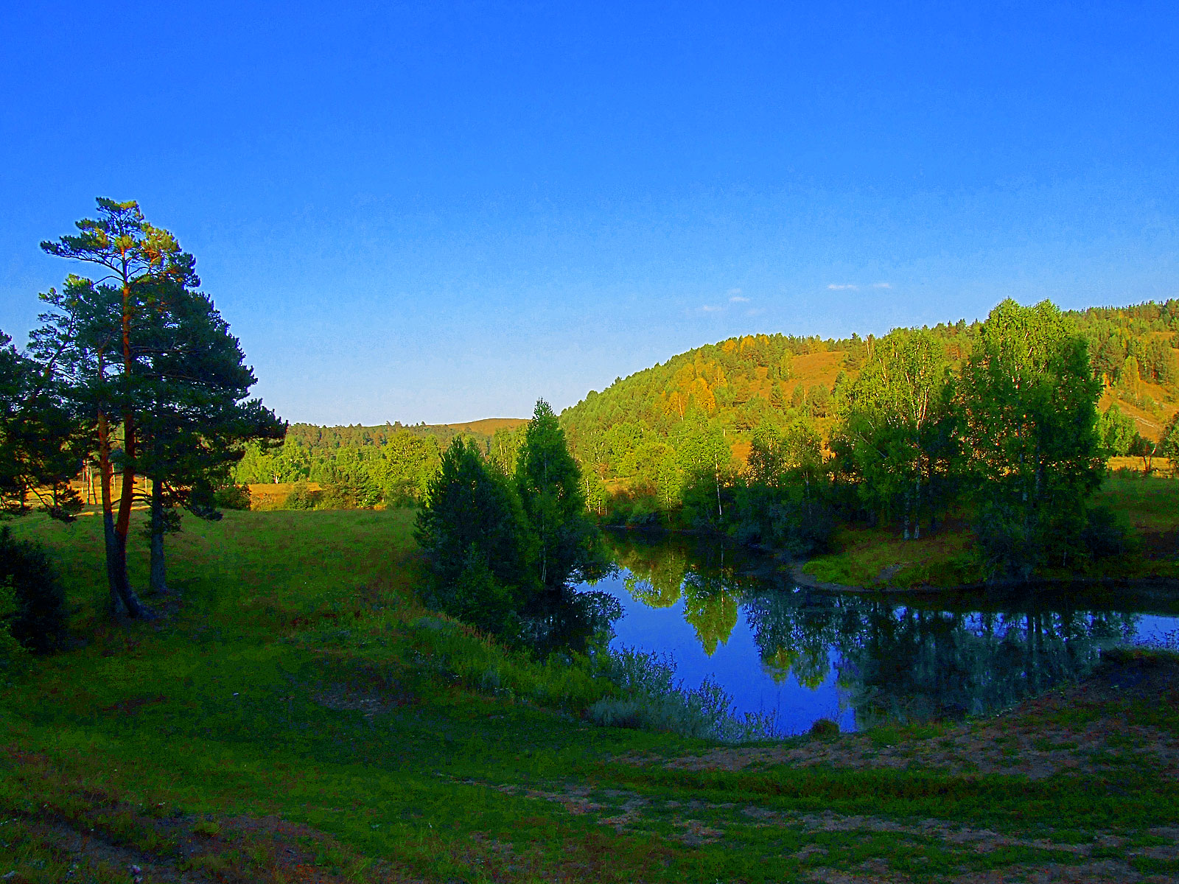
Окрестности города Салаира обладают богатейшими природными ресурсами. Горы Кузбасса покрыты хвойными лесами. Почти треть всех лесных массивов Кемеровской области находятся в Кузнецком Алатау и Салаира.
Лесные массивы Кузбасса расположены в основном на горных склонах с преобладанием хвойных деревьев. В равнинной части области преобладают лиственные насаждения (осина, береза, пихта, ель, лиственница). Город весь окружен лесопарковыми и лесными зонами, что благотворны для здоровья человека. В окрестностях города Салаир находится заповедник Кузнецкий Алатау.
На территории Салаирского кряжа находится и высшая точка области - сопка Пихтовый Гребень, высота которой 494 м. Это позволило сформироваться на Салаире высотной поясности. У подножия раскинулись лесостепи, выше - березово-осиновые леса; наиболее возвышенная часть Салаира покрыта черневой тайгой из пихты и осины с примесью березы, кустарников и разнотравьем. На Салаире встречается целый ряд редких для Сибири растений: копытень европейский – реликтовое растение, сохранившееся на Салаирском кряже ещё с той эпохи, когда климат в Сибири был гораздо мягче, и преобладали широколиственные леса.
Вершины самых высоких сопок - «голые», безлесные, близки к горным тундрам.
На Салаире встречаются леса разных типов. Чаще всего это леса смешанные: березы, сосны, осины. В труднодоступных местах ещё сохранилась дремучая труднопроходимая тайга, состоящая из пихты и осины. Эти мрачные темнохвойные леса называют в Сибири чернью или черневой тайгой. В таком лесу всегда чувствуется сырость и преобладает полумрак – здесь царство мхов, папоротников и лишайников. Чернь угрюма, сумрачна, завалена валежником. Это типичные медвежьи места. Наиболее красивы и ценны на Салаире участки чистого пихтового леса.
В труднодоступных местах ещё сохранилась дремучая труднопроходимая тайга, состоящая из пихты и осины. Эти мрачные темнохвойные леса называют в Сибири чернью или черневой тайгой. В таком лесу всегда чувствуется сырость и преобладает полумрак – здесь царство мхов, папоротников и лишайников. Чернь угрюма, сумрачна, завалена валежником. Это типичные медвежьи места. Кажется, что вот-вот из чащи появится сам хозяин леса.
Наиболее красивы и ценны на Салаире участки чистого пихтового леса. В последние десятилетия пихтовники сильно пострадали от деятельности лесозаготовителей. Обширных участков пихты практически не осталось. Один из островков пихтового леса сохранился в окрестностях бывшего села Которово. Здесь организован памятник природы «Черневые леса Присалаирья». По территории памятника природы проложена экологическая тропа, которой пользуются учёные, исследующие биоценозы салаирской тайги. В этом нетронутом уголке черневой тайги встречаются интересные представители фауны, такие, например, как этот мохноногий сыч.
На Салаире встречается целый ряд редких для Сибири растений. Весной склоны Салаирского кряжа – это роскошный ковёр первоцветов. Ещё не успел сойти полностью снег, а из под прошлогодней листвы уже пробиваются навстречу весне чудесные цветы - кандык, ветреница алтайская, гусинолук, холатка, прострел.
Копытень европейский – реликтовое растение, сохранившееся на Салаирском кряже ещё с той эпохи, когда климат в Сибири был гораздо мягче, и преобладали широколиственные леса.
Очень красива тайга и осенью. Вечнозелёный колорит сосен и пихт дополняют в эту пору жёлтый, оранжевый и красный тона лиственных деревьев. То тут то там светятся среди листвы яркие огоньки плодов рябины, малины, шиповника, смородины.
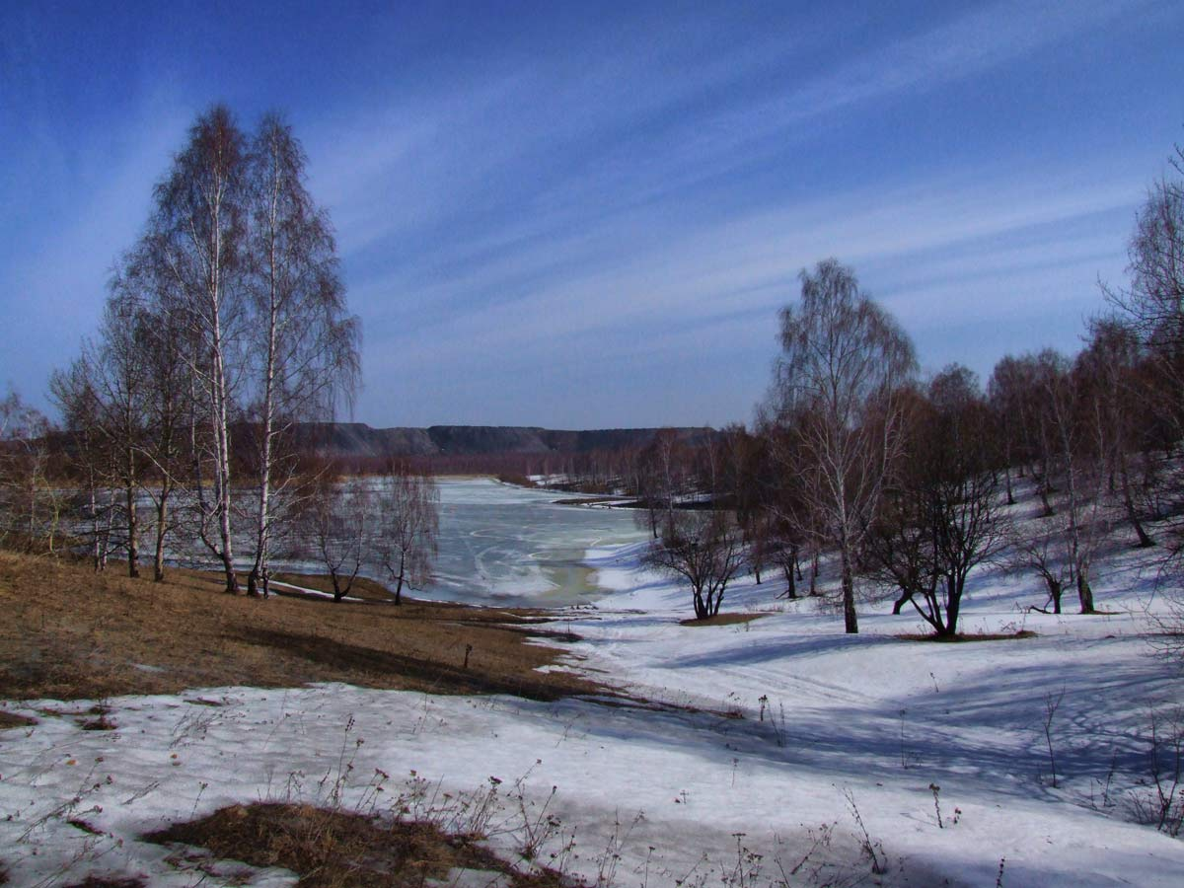
Большое количество снега зимой и влажное салаирское лето способствуют гигантскому росту трав. Даже обычные растения достигают здесь порой огромных размеров и образуют труднопроходимые заросли – настоящие травяные джунгли.
Животный мир Салаира очень богат. Прежде всего, обращают на себя внимание насекомые - вездесущие муравьи, лесные клопы, яркие и причудливые бабочки. На Салаире встречаются целый ряд редких насекомых, например, бабочка аполлон, занесённая в Красную книгу России. В тайге, на отмерших стволах деревьев, хорошо заметна работа жуков-усачей и короедов. Они неутомимо перерабатывают стволы погибших деревьев.
Влажная, богатая травянистой растительностью, салаирская тайга создаёт идеальные условия для существования таёжного клеща – переносчика энцефалита. Клещей на Салаире много. Что ж поделаешь – тайга - есть тайга! А в настоящей тайге должны быть и медведи. Иногда их можно даже увидеть. Здесь не стоит долго задерживаться – поблизости может оказаться мать медвежонка. В пещерах и дуплах можно встретить летучих мышей. Все виды рукокрылых, обитающие в нашей области, занесены в Красную книгу. Учёные исследуют этих своеобразных зверьков, разрабатывают меры их охраны.
Салаирская тайга – это обилие птиц. Здесь живут и выводят потомство более сотни видов пернатых. Синий соловей один из них. Он устроил своё гнездо на опушке леса. Кладку из 5 зеленоватых яиц самка будет насиживать около двух недель, пока не появятся птенцы.
Во второй половине лета птенцы покидают гнёзда, становятся слётками, приобщаются к самостоятельной жизни и птиц в салаирской тайге становится значительно больше. В это время можно услышать мелодичную перекличку рябчиков. В кронах деревьев ищут насекомых вьюрки, длиннохвостые синицы. А в траве и на соцветиях зонтичных растений отыскивают насекомых славки, камышовки и пеночки.
Зимой тайга похожа на сказку. Стройные пихты покрыты искрящимся пушистым снегом. В такое время кажется, что в тайге всё уснуло. Но и в эту суровую пору многие животные активны. Белки и клесты ловко вышелушивают семена из шишек хвойных деревьев. Сосна дает пищу и самым крупным таежным птицам – глухарям. Всю зиму они питаются сосновой хвоёй. Сова бородатая неясыть ловит неосторожных мышей, которые вышли по своим делам из-под снега. Рысь предпочитает зайцев, но поймать их не всегда удается. Встречаются на Салаире и волки.

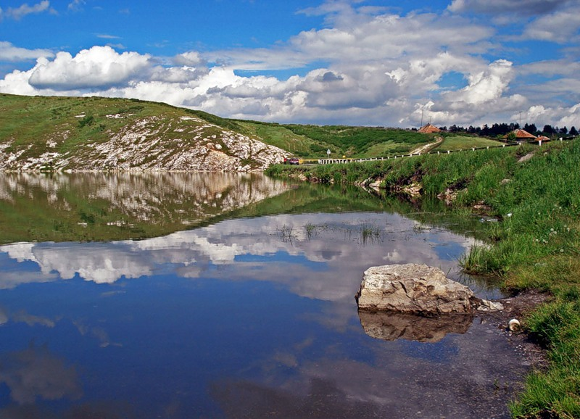

Климат Салаира более влажный и прохладный, чем, скажем, климат окрестностей Новосибирска. Летом здесь часто идут дожди, после которых вся тайга насыщена водой и влажными испарениями.
Сочетание горных хребтов Салаирского кряжа с расположенной между ними равниной в Кузбассе определяет природно-климатические условия. Климат резко-континентальный. Суровая продолжительная зима (средняя температура января от -17-19 градусов.) сменяется в апреле короткой весной, переходящей в жаркое лето (температура в июле от +17 до + 20 градусов). Хорошим временем года часто бывает сухая сибирская осень, переходящая в морозную снежную зиму. Снежный покров особенно велик в западной части Кемеровской области в районе Салаира.
По склонам Салаирского кряжа, среди камней и тенистых таёжных зарослей, бегут сотни ручейков и речек. Долины рек – это самые интересные и живописные места Салаира.
Главная река Салаирского кряжа, протекающая по самому его сердцу, – это Бердь. Русло Берди извилистое, изобилует длинными песчаными плёсами. Течение в основном спокойное.
Вторая по величине салаирская река – это Суенга. Суенга также очень живописна. На ней часто встречаются бурные перекаты.
В салаирских речках водится хариус. Эта рыба характерна для горных рек.
Многие живописные реки Салаира. Например, Дражные Тайлы, ныне изуродованы деятельностью старателей.
Но наиболее известен Салаир своим рассыпным золотом. Салаир привлекал внимание рудознатцев. После покорения Западной Сибири Ермаком и его последователями и присоединения ее к России начинается освоение южно-сибирских земель. В 1717 г. была объявлена привилегия всем 'охотникам рудных дел', свобода искать и разрабатывать полезные ископаемые, были обещаны премии рудоискателям. И охотники нашлись.
Открытыми медными, серебряными и другими рудами на Алтае и в Кузнецком Алатау заинтересовался уральский промышленник Акинфий Никитич Демидов. К середине XVIII в. в этих местах было открыто более 90 месторождений разных руд, построено много плавильных заводов, среди которых преобладали сереброплавильные. Столь быстрый рост производства и стремительное обогащение Демидова заставили царствующую особу Елизавету Петровну обратить внимание на богатую Сибирь. После смерти А.Н. Демидова указом от 1 мая 1747 г. все демидовские заводы в Сибири были изъяты из собственности его наследников (с оплатой) и перешли в собственность императорской фамилии.
В то время бытовало мнение, что Западная Сибирь бесперспективна для нахождения золота. В октябре 1830 г. поисковая партия шихтмейстера Мордвинова открыла на Салаире богатую россыпь золота на реке Фомиха в бассейне Берди. Содержание золота в россыпи доходило до четырех золотников (17 г) на 100 пудов песка (1 600 кг). Фомихинская россыпь была самой богатой на Салаире в те времена. За 13 лет со времени открытия прииска было добыто 545 кг золота, а через 15 лет нашли россыпи и на других бердских притоках.
Практически все реки Салаира золотоносны. Исторический центр золотодобычи на Салаире – посёлок Егорьевское, расположенный в живописной долине реки Суенги. Вся, почти 200-летняя, история этого поселка связана с золотым промыслом. За весь период использования россыпей одного только Егорьевского золотоносного района добыто более 10 тонн драгоценного металла. В настоящее время промышленная добыча золота ведется на Суенге и ее притоках. Для этого предназначено специальное техническое сооружение – драга.
К сожалению, добыча золота приводит к серьёзным экологическим проблемам. Многие живописные реки Салаира. Например, Дражные Тайлы, ныне изуродованы деятельностью старателей.
Одним из ведущих источников загрязнения окружающей среды Кузбасса являются промышленные предприятия, производственные отходы которых значительно ухудшают экологическую ситуацию в регионе. В настоящее время остро стоит проблема оценки опасности загрязнителей среды для генетического аппарата человека, которые могут воздействовать как на соматические, так и на половые клетки, создавая угрозу, как для современных, так и последующих поколений.
Другим важным аспектом проблемы воздействия производственной среды на геном человека является потенциальная возможность влияния токсических факторов на функциональную активность отдельных генов. Большой риск вызывает возможность модификации активности жизненно важных генов, контролирующих, например, биосинтез белка в клетке.
Известен Салаир своим рассыпным золотом. Практически все реки Салаира золотоносны. Издавна население здешних мест занималось старательством. Исторический центр золотодобычи на Салаире – посёлок Егорьевское, расположенный в живописной долине реки Суенги. Вся, почти 200-летняя, история этого поселка связана с золотым промыслом. За весь период использования россыпей одного только Егорьевского золотоносного района добыто более 10 тонн драгоценного металла. В настоящее время промышленная добыча золота ведется на Суенге и ее притоках. Для этого предназначено специальное техническое сооружение – драга.
К сожалению, добыча золота приводит к серьёзным экологическим проблемам.
Предприятие: Салаирский горно-обогатительный комбинат.
Возник в XVIII в. в связи с открытием и добычей серебряных руд, центр месторождения полиметаллических руд, разработка которых началась в 1780-х гг..
Основные направления деятельности: Концентрат цинковый, баритовый, золотосеребросодержащий, свинцовый.
Услуги: обогащение свинцово-цинковых руд. Руды тяжелых металлов, бариевые руды и минералы, свинцовые руды и минералы, цинковые руды и минералы, руды благородных и редких металлов, золотоносные руды и минералы, серебросодержащие руды и минералы, проектные разработки, консультанты.
Богаты подземные кладовые этой территории. Главная отрасль промышленности: добыча и обогащение полиметаллических руд.
Производственная среда Салаирского горно-обогатительного комбината характеризуется наличием угольной пыли, кремний – содержащих аэрозолей, цианистого натрия. Для подсчета количества ядрышек периферической крови осуществляли подготовку препаратов с использованием стандартного полумикрометода культивирования лимфоцитов.
Начинающие любители горнолыжного отдыха найдут там идеальное место для занятий, для профессионалов есть специальная слаломная трасса. Кроме того, там можно кататься на обычных лыжах, на коньках, на лошадях, на снегоходе, на параплане.
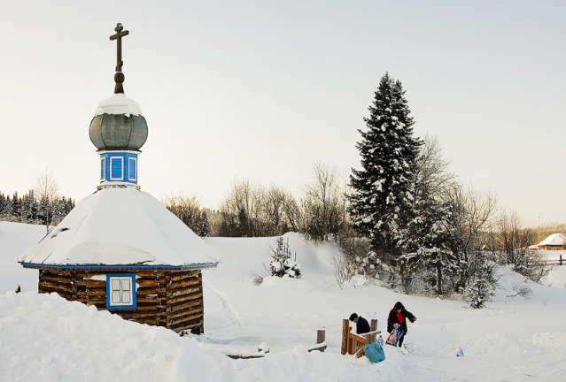
А ещё здесь есть Святой Источник, за водой из которого люди специально приезжают целыми автобусами. Гора Золотая в Горном Салаире (юго-запад Кемеровской области) расположена в 270 км от Новосибирска, в 40 км от кузбасского города Белово и в 10 км от города Гурьевска.

Имеет 2 бугельных одноместных подъемника, общей пропускной способностью 700 человек в час.
На самом краю Салаира стоит не большая часовня построена в 1995 г. стараниями протоиерея Сергия Мосолова. Здание рубленное, деревянное. К святому источнику проложена асфальтовая дорога. В дни повиновения святых Кирика и Иулиты и в день Крещения Господня совершается крестный ход и освящение воды, внутри висят покрытые инеем старые иконы и бежит вода, которая не замерзает зимой, температура воды +4 +6, местные жители говорят, что она содержит золото рядом находиться золотоизвлекательная фабрика. Народу там бывает не много в основномэто местные жители, которые зимой и летом обливаются “лечебной” водой из ведра,но обязательно стоя на земле босыми ногами.
Основные курортные ресурсы области – минеральные воды, месторождения которых приурочены к Кузнецкому артезианскому бассейну. Распространены азотные воды сложного химического состава с минерализацией от 2,8 до 11, 2 г/л. Выявлены большие запасы азотно-метановых гидрокарбонатных натриевых вод, содержащих йод, бром, сероводород с минерализацией 2 - 5 г/л. Широко распространены хлоридно-гидрокарбонатные натриевые воды. В 75 км от г. Новокузнецка обнаружены углекислые гидрокарбонатные натриевые и углекислые натриево-кальциевые воды (Терсинское месторождение). Большие запасы в Кемеровской области сапропелевых лечебных грязей пресного озера Большой Берчикуль в Тисульском районе, используемые для лечения в санатории "Магистраль".
Бережное отношение к уникальной природе Салаирского кряжа залог того, что её первозданная красота и богатство сохранится для грядущих поколений.

